[山东大学齐鲁医院普外科论文遭质疑，两项国自然资助引关注](https://mp.weixin.qq.com/s?__biz=MzkyMjc5NDM3Nw==&mid=2247492966&idx=1&sn=f18113d1c2599595839b266268571473&chksm=c091229b501b80652bff63a7aed8f1c585345ba52ad1cce66ab9184365cfbea936f50e8a8695&scene=126&sessionid=1742834509)

学术君[学术警示录](javascript:void(0);)2025-03-24 10:37:00浙江



**论**

**文**

**信**

息

?

2017年，主要来自山东大学齐鲁医院普通外科的 Shao-Jun Zhou , Fu-Yao Liu , An-Hong Zhang , Hui-Fang Liang , Ye Wang , Rong Ma , Yuan-Hui Jiang （通讯作者）, Nian-Feng Sun （通讯作者） 在British Journal of Cancer 期刊发表了一篇题目为：MicroRNA-199b-5p attenuates TGF-β1-induced epithelial-mesenchymal transition in hepatocellular carcinoma 的论文。该研究得到了中国国家自然科学基金（81202300 和 81172293）的支持。

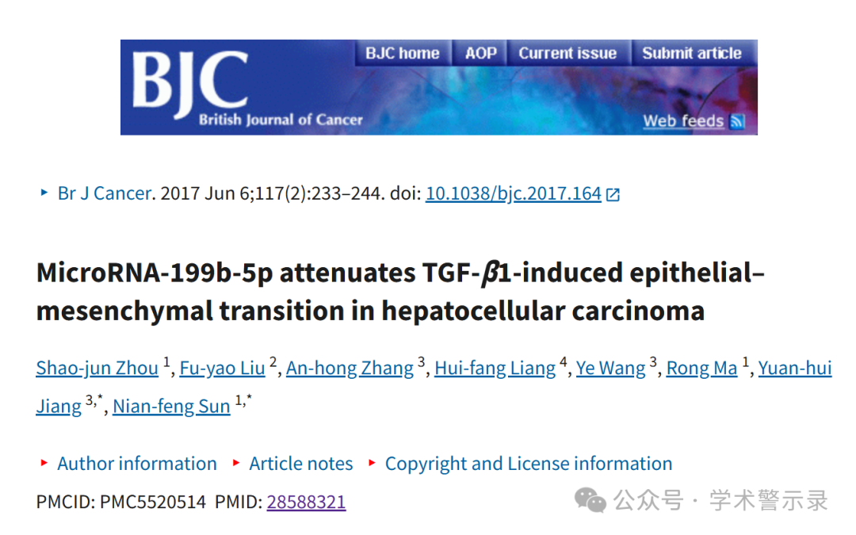

**质**

**疑**

**信**

**息**

?

**2025年3月，国际著名职业学术打假人Sholto David 博士在 Pubpeer 论坛发表评论：**

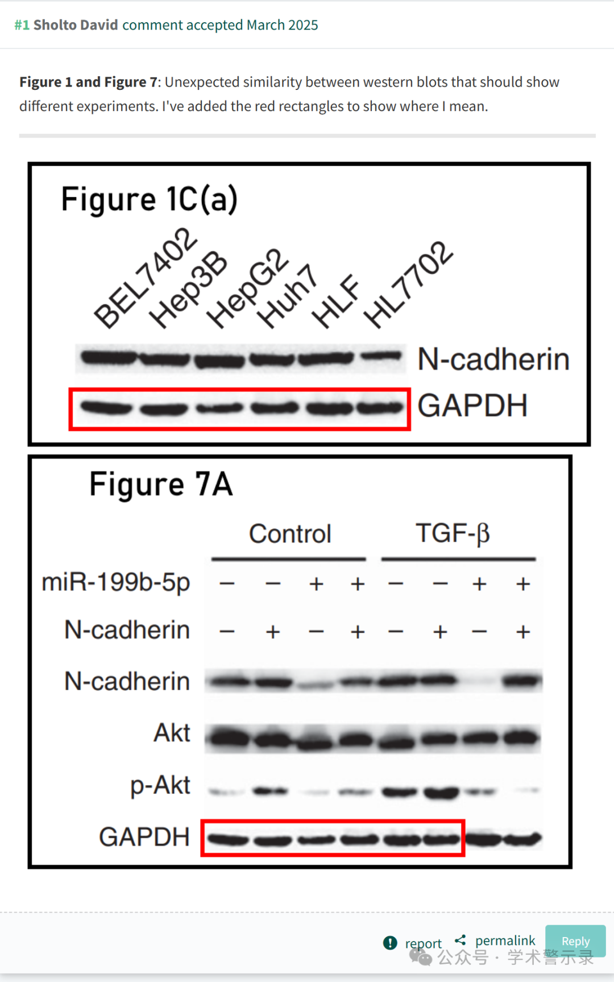

信息来源：

https://pubpeer.com/publications/CDA22271B813795D8D64C72D058A8A

免责声明：

本文中的所有信息均源自学术网站及已公开资料。我们虽努力确保信息的准确性与完整性，但无法对此做出绝对保证。若发现纰漏或不实之处，请联系公众号后台。

